Определение текущей стоимости

Часто в расчетах используется понятие текущей стоимости будущих доходов и расходов, связанное с концепцией временной стоимости денег. Согласно этой концепции платежи, осуществленные в различные моменты времени, можно сопоставлять (сравнивать, складывать, вычитать) лишь после приведения их к одному временному моменту.

Текущая стоимость получается как результат приведения будущих доходов и расходов к начальному периоду времени. Функции Excel, относящиеся к данной теме – ПС (ставка; кпер; плт; бс; тип), ЧПС (ставка; значения), ЧИСТНЗ (ставка; значения; даты).

Функция ПС используется, если денежный поток представлен в виде серии равных платежей, осуществляемых через равные промежутки времени.

Функция ЧПС применяется, если денежные потоки представлены в виде платежей произвольной величины, осуществляемые через равные промежутки времени.

Функция ЧИСТНЗ применяется, если денежные потоки представлены в виде платежей произвольной величины, осуществляемых за любые промежутки времени.

**Задача 1.**

*Постановка задачи.*

Фирме требуется 500 тыс. руб. через три года. Определить, какую сумму необходимо внести фирме сейчас, чтобы к концу третьего года депозит в банке с учетом начисленных процентов составил 500 тыс. руб., если процентная ставка составляет 12% годовых. Проценты начисляются ежегодно.

*Алгоритм решения задачи*.

Для расчета суммы текущего депозита зададим исходные данные в виде таблицы. При вводе формулы вызовем функцию ПС и в полях ее панели укажем адреса требуемых параметров (рис. 4.8). В результате вычислений получим отрицательное значение, так как указанную сумму фирме потребуется внести.

При непосредственном вводе данных получается то же значение вклада:

= ПС (12%; 3; ; 500000) = - 355 890,12 руб.

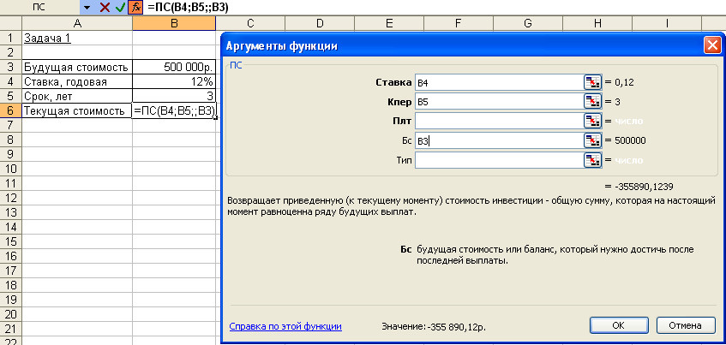

Рис. .. Фрагмент окна Excel с панелью функции ПС

Напомним, что расчет текущей стоимости с помощью функции ПС является обратным к определению будущей стоимости с помощью функции БС (см. формулы (4.1) и (4.2)). Расчет производится путем дисконтирования по ставке сложных процентов, используя формулу:

 (4.6)

Формула (4.6) дает аналогичный результат решения задачи, но, базируясь на формуле (4.1), не учитывает знак минус для денежных потоков от клиента:

**

Вычисления на основе уравнения (4.2) дают полностью правильный результат.

**Задача 2.**

*Постановка задачи.*

Клиент заключает с банком договор о выплате ему в течение 5 лет ежегодной ренты в размере 5 тыс. руб. в конце каждого года. Какую сумму необходимо внести клиенту в начале первого года, чтобы обеспечить эту ренту, исходя из годовой процентной ставки 20%?

*Алгоритм решения задачи.*

Для расчета настоящего объема предполагаемой инвестиции на основе постоянных периодических выплат в размере 5 тыс. руб. в течение 5 лет используется функция ПС. Подставив исходные данные в заданную функцию, получим:

= ПС( 20%; 5; 5000; 0; 0) = -14 953,06 руб.

Знак «минус» означает, что клиент должен вложить 14953,06 руб., чтобы потом получить выплаты.

Расчет текущей стоимости серии будущих постоянных периодических выплат, производимых в конце периода (обычные платежи) и дисконтированных нормой дохода *ставка*, ведется по формуле:

 (4.7),

где: *Пс* – текущая стоимость серии фиксированных периодических платежей;

*Плт* – фиксированная периодическая сумма платежа;

*Кпер* – общее число периодов выплат (поступлений);

*Ставка* – постоянная процентная ставка.

Вычисления по формуле (4.7) дают то же значение (без учета знака):



Данная задача может быть также решена с использованием функции БС и инструмента *Подбор параметра* (рис. 4.9). Первоначально рассчитывается значение будущей стоимости БС при произвольном значении ПС, которое в формуле обязательно должно быть задано ссылкой на ячейку. Затем выполняется подбор параметра: по условию задачи БС должно равняться 0 за счет изменения размера первоначального взноса ПС.

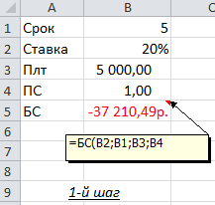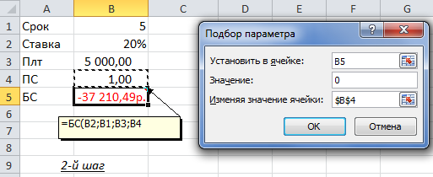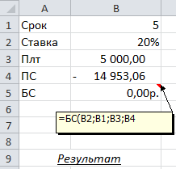

Рис. .. Расчет первоначального взноса с помощью функции БС и Подбора параметра

**Задача 3.**

*Постановка задачи.*

Пусть инвестиции в проект к концу первого года его реализации составят 20 000 руб. В последующие четыре года ожидаются годовые доходы по проекту: первый год – 6 000 руб., второй год – 8 200 руб., третий год – 12 600 руб., четвертый год – 18 800 руб.

Рассчитать чистую текущую стоимость проекта к началу первого года, если ставка дисконтирования составляет 10% годовых.

*Алгоритм решения задачи.*

Чистая текущая стоимость проекта для периодических денежных потоков переменной величины рассчитывается с помощью функции ЧПС.

Так как по условию задачи инвестиция в сумме 20 000 руб. вносится к концу первого периода, то это значение следует включить в список аргументов функции ЧПС со знаком «минус» (инвестиционный денежный поток движется «от нас»). Остальные денежные потоки представляют собой доходы, поэтому при вычислениях укажем их со знаком «плюс».

Иллюстрация решения задачи представлена на рис. 4.10.

Чистая текущая стоимость проекта к началу первого года составляет:

= ЧПС (10%; -20000; 6000; 8200; 12600; 18800) = 13 216,93 руб.

Данный результат представляет собой чистую прибыль от вложения 20 тыс. руб. в проект с учетом покрытия всех расходов.

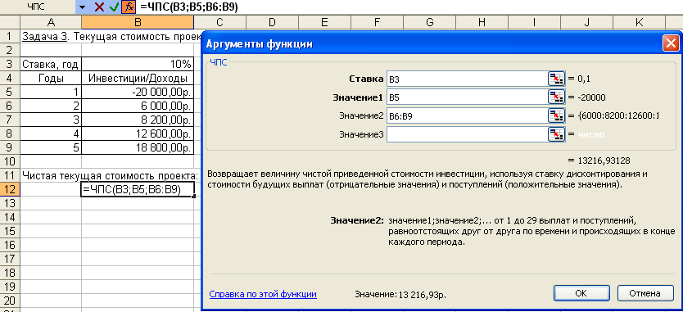

Рис. 4.10. Фрагмент окна Excel с панелью функции ЧПС

При расчете чистой приведенной стоимости инвестиций с помощью функции ЧПС учитываются периодические платежи переменной величины как суммы ожидаемых расходов и доходов в каждый из периодов, дисконтированные нормой процентной ставки*,* с использованием следующей формулы:

 (4.8),

где: *ЧПС* – чистая текущая стоимость периодических выплат и поступлений;

*Значениеi* – суммарный размер *i*-го денежного потока на конец периода (поступления – со знаком «плюс», выплаты – со знаком «минус»);

*Ставка* – норма дисконтирования за один период;

*n* – число периодов движения денежных потоков (суммарное количество выплат и поступлений);

*i* – номер периода денежного потока.

Аналитический расчет задачи дает аналогичный результат:



**Задача 4.**

*Постановка задачи.*

Инвестор с целью инвестирования рассматривает 2 проекта, рассчитанных на 5 лет. Проекты характеризуются следующими данными:

* по 1-му проекту – начальные инвестиции составляют 550 тыс. руб., ожидаемые доходы в первый год и последующие 4 года будут составлять соответственно: 100, 190, 270, 300 и 350 тыс. руб.;
* по 2-му проекту – начальные инвестиции составляют 650 тыс. руб., ожидаемые доходы в первый год и последующие 4 года будут составлять соответственно: 150, 230, 470, 180 и 320 тыс. руб.

Определить, какой проект является наиболее привлекательным для инвестора при ставке банковского процента – 15% годовых.

*Алгоритм решения задачи.*

Оценку привлекательности проектов выполним с помощью показателя чистой текущей стоимости (функции ЧПС).

Поскольку оба проекта предусматривают начальные инвестиции, вычтем их из результата, полученного с помощью функции ЧПС. (Начальные инвестиции по проекту не нужно дисконтировать, так как они являются предварительными, уже совершенными к настоящему моменту времени).

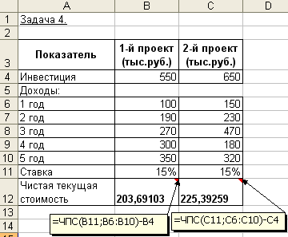Для облегчения анализа полученного решения исходные данные задачи представим в виде таблицы и в соответствующие ячейки введем значения формул с функциями ЧПС (рис. 4.11). В результате вычислений получим, что чистая приведенная стоимость инвестиций во второй проект почти на 22 тыс. руб. выше, чем в первый.

Непосредственное задание параметров в формулах расчета, как и вычисления с использованием формулы (4.8), дают те же результаты.

Рис. .. Иллюстрация решения задачи с предварительными инвестициями

Для первого проекта:

= ЧПС (15%; 100000; 190000; 270000; 300000; 350000) – 550000 = 203 691,03р.



Для второго проекта:

= ЧПС (15%; 150000; 230000; 470000; 180000; 320000) – 650000 = 225 392,59р.



Таким образом, второй проект является для инвестора более привлекательным.

В некоторой степени функции ПС и ЧПС похожи. Сравнивая их, можно сделать следующие выводы:

1) в функции ПС периодические выплаты предполагаются одинаковыми, а в функции ЧПС они могут быть различными;

2) в функции ПС платежи и поступления происходят как в конце, так и в начале периода, а в функции ЧПС предполагается, что все выплаты производятся равномерно и всегда в конце периода.

Из последнего вывода следует, что если денежный взнос осуществляется в начале первого периода, то его значение следует исключить из аргументов функции ЧПС и добавить (вычесть, если это затраты) к результату функции ЧПС. Если же взнос приходится на конец первого периода, то его следует задать в виде отрицательного первого аргумента массива значений функции ЧПС.

**Примечание.**

Нельзя непосредственно оценивать эффективность, например, с помощью функции ЧПС, нескольких инвестиционных проектов, имеющих разную продолжительность. Предполагая, что допускается *реинвестирование*, необходимо свести полученные результаты чистой текущей стоимости по каждому из них к единому по продолжительности периоду. С этой целью можно воспользоваться специальными методами.

*Метод цепного повтора* предполагает оценку эффективности проектов в рамках общего одинакового срока их действия. Находится наименьшее общее кратное продолжительности проектов и рассчитывается, сколько раз каждый из них должен повториться. Затем определяется с учетом повторов и реинвестирования чистая приведенная стоимость каждого из проектов, которая и сравнивается. Большему значению соответствует более привлекательный проект.

Суммарная чистая приведенная стоимость повторяющегося потока для каждого из проектов находится по формуле:

** (4.9),

где: *ЧПС(n)* – чистая приведенная эффективность исходного проекта, найденная с учетом предварительных инвестиций;

*n* – длительность исходного проекта;

*i* – число повторов исходного проекта;

*Ставка* – норма дисконтирования за один период.

*Метод бесконечного цепного повтора* предполагает, что каждый из проектов может быть реализован неограниченное число раз.

** (4.10)

**Задача 5.**

*Постановка задачи.*

Определить чистую текущую стоимость по проекту на 5.04.2005 г. при ставке дисконтирования 8%, если затраты по нему на 5.08.2005 г. составят 90 млн. руб., а ожидаемые доходы в течение следующих месяцев будут:

10 млн. руб. на 10.01.2006 г.;

20 млн. руб. на 1.03.2006 г.;

30 млн. руб. на 15.04.2006 г.;

40 млн. руб. на 25.07.2006 г.

*Алгоритм решения задачи.*

Поскольку в данном случае имеем дело с нерегулярными переменными расходами и доходами, для расчета чистой текущей стоимости по проекту на 5.04.2005 г. необходимо применить функцию ЧИСТНЗ.

Расчет чистой текущей стоимости нерегулярных переменных расходов и доходов с помощью функции ЧИСТНЗ осуществляется по формуле:

 (4.11),

где: *Чистнз* – чистая текущая стоимость нерегулярных переменных выплат и поступлений;

*Ставка* – норма дисконтирования;

*d*1 – дата 0-й операции (начальная дата);

*d*i *–* дата *i*-й операции;

*Значение*i *–* суммарное значение *i*–й операции;

*n* – количество выплат и поступлений.

Для нахождения решения задачи предварительно построим таблицу с исходными данными. Рассчитаем рядом в столбце число дней, прошедших от начальной даты до соответствующей выплаты. Затем найдем требуемый результат – с помощью функции ЧИСТНЗ и по формуле (4.11). Получим значение – 4 267 559 руб. 31 коп. Иллюстрация решения приведена на рис. 4.13.

Непосредственный ввод параметров в ЧИСТНЗ дает тот же результат:

=ЧИСТНЗ (8%;{0;-90;10;20;30;40}; B4:B8) = 4,26755931 млн. руб.

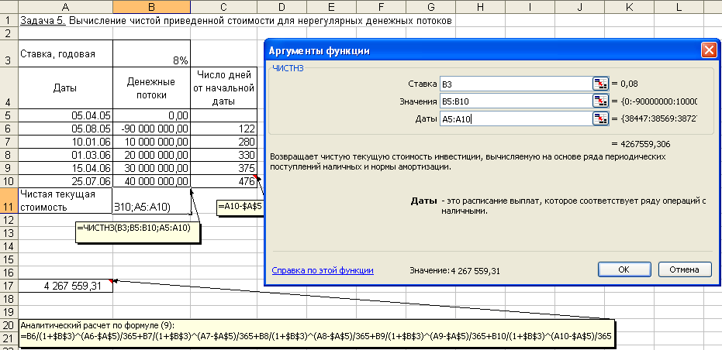

Рис. .. Иллюстрация примера использования функции ЧИСТНЗЗадания для самостоятельной работы

Вычисление решения задачи по формуле (4.11):



**Примечания.**

1. При явной форме записи функции ЧИСТНЗ нельзя непосредственно указывать в каком бы то ни было допустимом формате массив дат в качестве ее параметров. Обязательно следует ссылаться на ячейки, где эти даты приведены.

2. Аналитические вычисления по формулам следует выполнять на листе Excel (а не на калькуляторе).

Задания для самостоятельной работы

|  |  |  |
| --- | --- | --- |
| Показатели | Проект 1 | Проект 2 |
| Инвестиции | 740000 | 800000 |
| Доходы: |  |  |
| 1 год | 280000 | 320000 |
| 2 год | 340000 | 340000 |
| 3 год | 350000 | 380000 |

1. Определить, какой из двух представленных проектов является наиболее привлекательным для инвестора. При этом банковская процентная ставка составляет 13% годовых. Другие данные о проектах приведены в таблице.

2. Определить чистую текущую стоимость проекта, если ставка дисконтирования равна 12%. Проект требует начальных инвестиций в размере 5 млн. руб. Предполагается, что в конце первого года убыток составит 900 тыс. руб., а в следующие три года ожидается доход в размере: 1 500 тыс. руб., 3 200 тыс. руб. и 3 800 тыс. руб. соответственно.

Рассчитать также чистую текущую стоимость проекта при условии, что убыток в конце первого года будет 1 100 тыс. руб.

3. Рассматриваются два варианта покупки недвижимости. Первый вариант предполагает единовременную оплату в размере 700 000 €. Второй вариант рассчитан на ежемесячную оплату по 9 000 € в течение 13 лет.

Определить, какой вариант является более выгодным, если ставка процента: а) по обоим вариантам равна 10% годовых; б) по обоим вариантам равна 13% годовых.

Рассчитать сумму ежемесячных взносов при ставке 10% годовых, чтобы второй вариант являлся более предпочтительным.

4. Определить текущую стоимость обязательных ежеквартальных платежей размером 80 тыс. руб. в течение 7 лет, если процентная ставка составляет 15% годовых.

5. Предприниматель получил в банке кредит под 12% годовых. Какова текущая стоимость кредита, если предприниматель должен в течение 7 лет ежегодно направлять в банк на погашение основного долга и уплаты процентов по 253 000 руб.?

6. Рассчитать чистую текущую стоимость проекта, если:

– к концу первого года его инвестиции составят 34 тыс. руб., а ожидаемые доходы в последующие годы соответственно будут: 5 тыс. руб., 17 тыс. руб. и 25 тыс. руб.; годовая учетная ставка – 12%;

– решить задачу с теми же условиями, но с учетом предварительной инвестиции в проект 10 тыс. руб.;

– проанализировать получаемую чистую текущую стоимость проекта при различных первоначальных объемах инвестиций и разных процентных ставках (с использованием инструментария *Таблица данных*).

7. Для приобретения квартиры молодая семья планирует в дополнение к собственным накоплениям в размере $12 000 взять в банке ипотечный кредит сроком на 20 лет под 11,5% годовых. Ежемесячно семья может выплачивать по кредиту не более $700.

На какой кредит может рассчитывать семья? Какой может быть стоимость приобретаемой квартиры?

Какой может быть стоимость приобретаемой квартиры, если взять в банке кредит с другими условиями: а) на 10 лет под 10,5% годовых; б) на 15 лет под 11% годовых?

Используя инструментарий *Таблица данных*, рассчитать возможную стоимость приобретаемой квартиры: а) при различных размерах собственных накоплений и разных сроках действия кредита; б) при различных ежемесячных платежах по кредиту и разных сроках его действия.